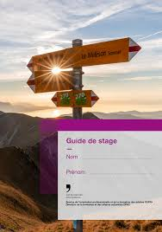

**Les stages**

**Condition pour partir en stage : avoir 13 ans révolus**

* La procédure de demande de stage exige plusieurs jours, il est donc nécessaire de l’anticiper.
* Le travail scolaire ainsi que les évaluations effectuées en classe durant l’absence de l’élève seront à rattraper au retour du stage.

**Particularités**

**Journée Futur en tous genres en novembre**

Les élèves de 10H uniquement sont invités à s’inscrire aux ateliers disponibles sur le site internet : <https://www.futurentousgenres.ch/>

Si les ateliers sont complets, les élèves de 10H peuvent partir en stage durant cette journée à condition de choisir une profession où leur genre (fille/garçon) est sous-représenté.

**Semaine thématique en février**

Les élèves âgés de 13 ans révolus peuvent choisir l’option du stage professionnel durant la semaine thématique. Il est possible de faire 2 stages différents au maximum sur la semaine. Si le stage ne dure pas toute la semaine, l’élève doit s’inscrire à une activité pour le/les jours où il n’est pas en stage.

**Lien utile :**

La plateforme [FriStages](https://www.fristages.ch/) répertorie des offres de stage proposés par diverses entreprises du canton de Fribourg.

Orientation.ch 🡪 rubrique « [Stage d’orientation](https://www.orientation.ch/dyn/show/170785)»